ACO Oleopass NS 10/100 SF1000
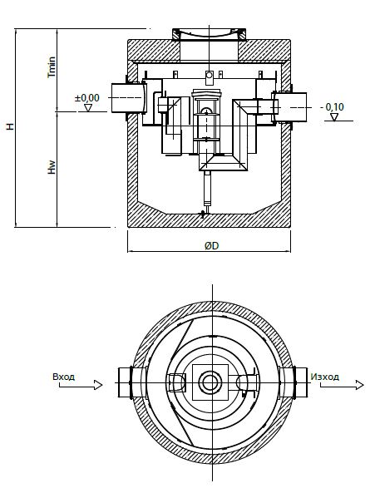

Текст за спецификации
Коалесцентен сепаратор за нефтопродукти
С вграден байпас
От високоякостен стоманобетон със стандартно защитно вътрешно покритие
Клас I, съгласно БДС EN 858:2003 (<5mg/l)
Клас на натоварване на капака D400, съгласно
БДС EN 124:2003
За монтаж под земя в зони с интензивно транспортно натоварване
Дебит 10 l/s
Максимален дебит 100 l/s
Височина H 2140 mm
T_{min} 930 mm
Ø D 1740 mm
Тегло 5970 kg
DN 400 mm
Обем утайка 1000 l
Обем масла 185 l

